Ex1)
É uma boa aproximação de fato. Três exemplos:

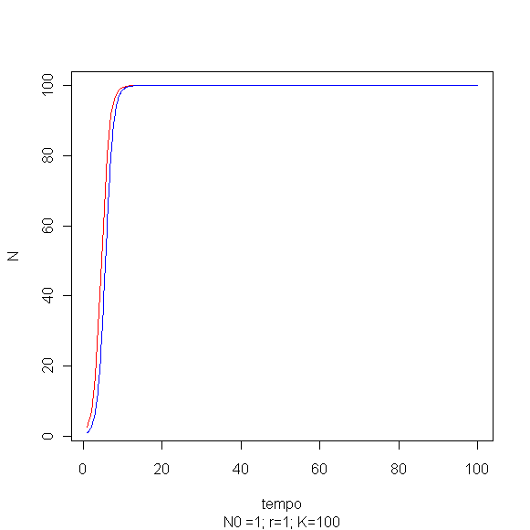
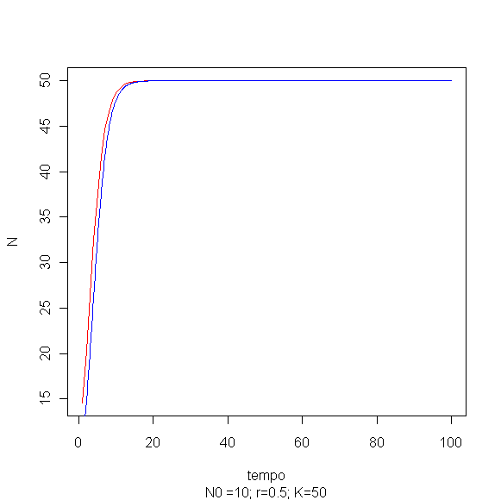
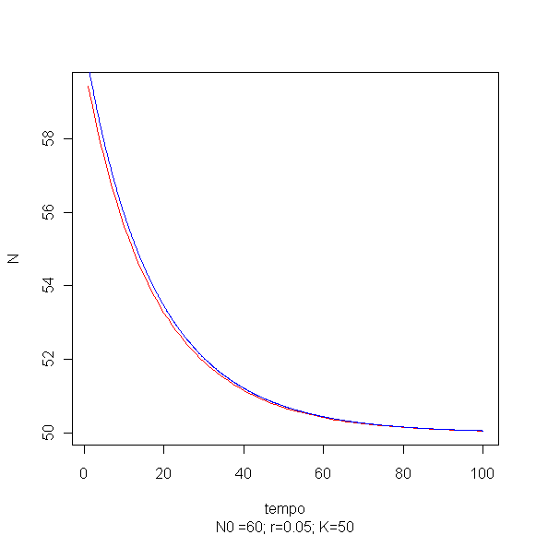
Ex2)
Os parâmetros que aumentam a amplitude da oscilação referem-se à variância de “r”, o que biologicamente representaria a variação do potencial reprodutivo em diferentes momentos, por qualquer causa. Embora haja um valor potencial para “r”, a variância pode ser importante quando é necessário incluir no modelo as pressões do ambiente neste potencial. Abaixo, três exemplos de simulações com “r” positivo, ou até mesmo, elevados (e.g. 1.5), que levariam as populações à extinção (ou quase!):
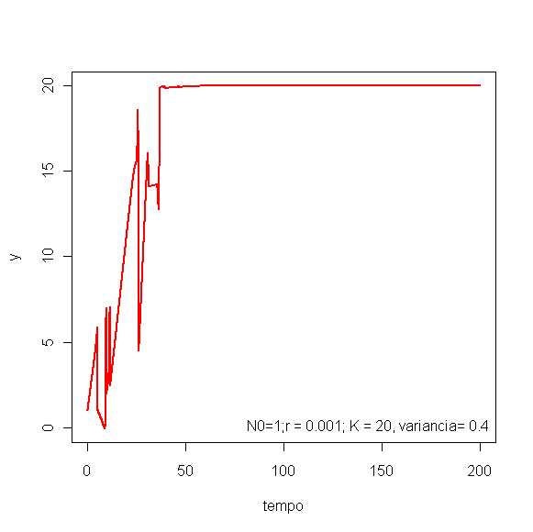
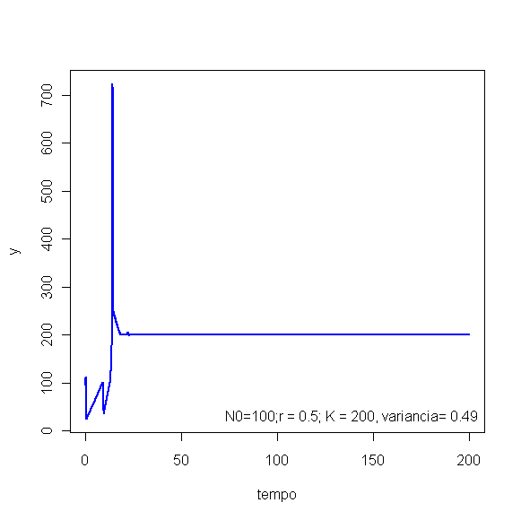
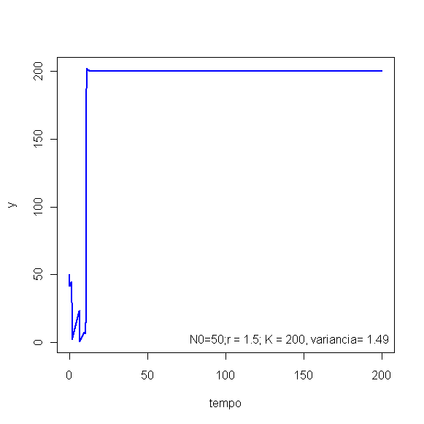

Ex3)
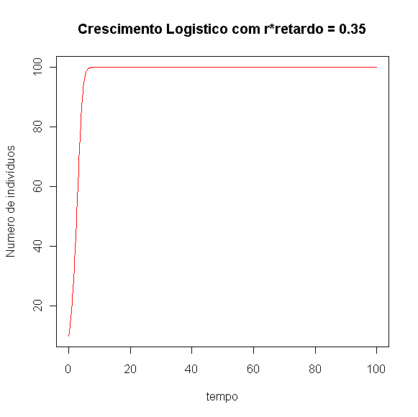
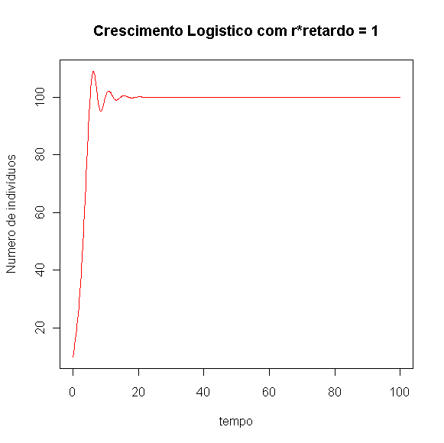
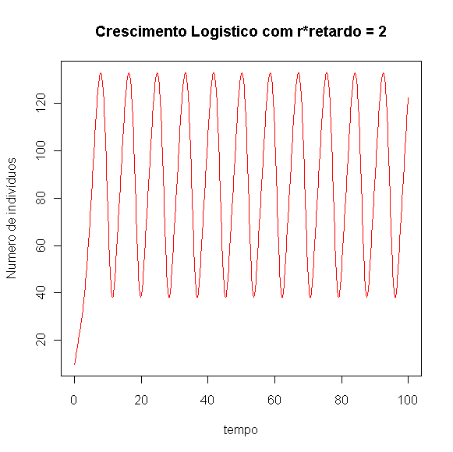
Aumentando a relação r*retardo, aumenta-se a ocorrência e o período de ciclos de flutuações populacionais. Maiores valores para r propiciam maiores amplitudes dos ciclos, enquanto maiores valores de retardo aumentam o período dos ciclos.
A relação r*retardo significa um balanço entre a taxa intrínseca de crescimento e a constante do atraso dos efeitos populacionais gerados em um tempo anterior.

